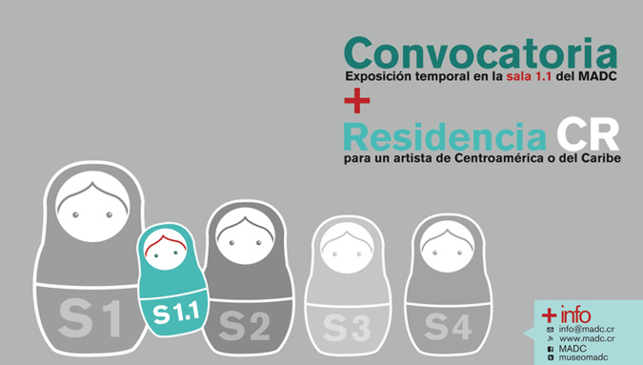
CONVOCATORIA SALA 1.1 PARA EL 2015
El Museo de Arte y Diseño Contemporáneo cuenta con la Sala 1.1, como un espacio para proyectos experimentales y muestras que puedan albergar obras de pequeño formato, piezas únicas, proyecciones, obras de artistas emergentes, intervenciones e instalaciones.
La convocatoria 2014-2015 para la Sala 1.1, está abierta a recibir nuevas propuestas de artistas contemporáneos tanto nacionales como residentes en la región centroamericana y del Caribe. Para la presente edición, se seleccionarán 6 propuestas en total, 3 pertenecientes a Costa Rica y 3 de Centroamérica y el Caribe.
*Como una nueva modalidad, este año se escogerá a un artista dentro de los 3 seleccionados de Centroamerica o el Caribe, para que realice una residencia de 20 días en Costa Rica. Esto gracias al apoyo del Instituto de Investigaciones en Arte (IIARTE) de la Universidad de Costa Rica (UCR). Esta residencia incluye la producción de parte o la totalidad de la obra a exhibir en la Sala 1.1 y un programa de formación con estudiantes, así como charlas, talleres y capacitaciones, los cuales se realizarán mayormente en la Facultad de Bellas Artes de la Universidad de Costa Rica.
- Recepción de las propuestas: del 10 de noviembre al 12 de diciembre del 2014.
- Bases de participación y más información en: www.madc.cr
- Consultas al correo: info@madc.cr
Visiten en: www.madc.cr
Centro Nacional de la Cultura (CENAC), Antigua FANAL. Avenida 3, calle 15. SJ, CR.
De lunes a sábado de 9:30 a.m. a 5:00 p.m. | Lunes: entrada gratuita
(+506) 2257-7202 | 22-223489
info@madc.cr
www.madc.cr
Siganos en: MuseoMADC.CR MuseoMADC madccr madc
museomadcmuseomadcmuseomadc
Si no desea continuar recibiendo estos correos, envíe un mensaje a info@madc.cr

